農林水産省研究ネットワーク（MAFFIN）図
2025年3月現在のネットワーク図です。
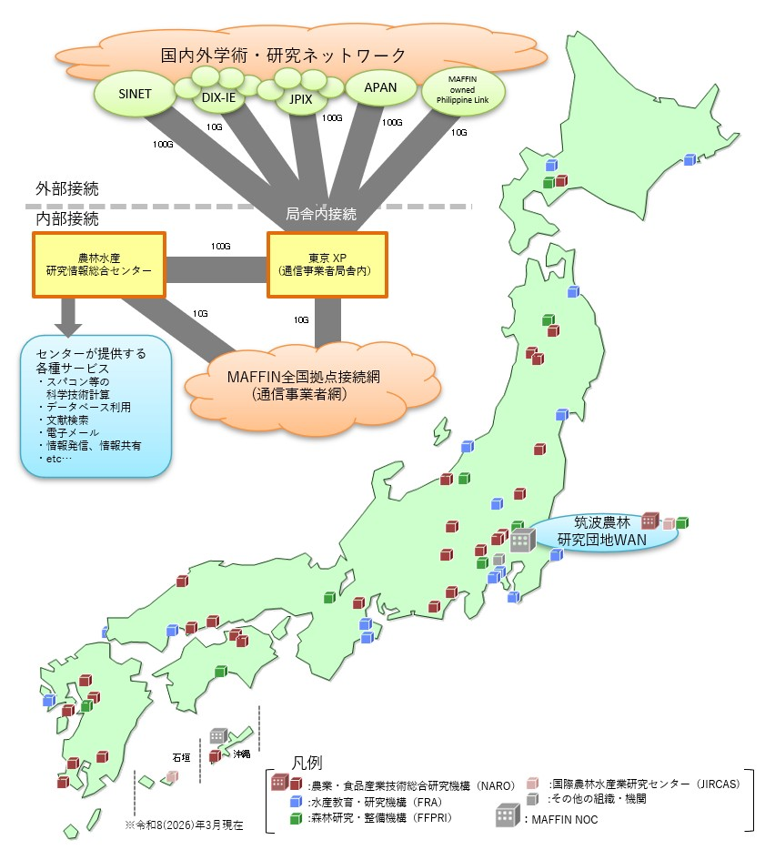
MAFFINネットワーク図
- 北海道地方
- 東北地方
- 関東地方
- 農林水産研究情報総合センター直接接続
- 中部地方
- 近畿地方
- 中国地方
- 四国地方
- 九州地方
- International line

北海道地方
- NARO札幌
- FFPRI北海道
- FRA札幌
- FRA釧路

東北地方
- NARO盛岡
- FFPRI東北
- NARO大仙
- NARO刈和野
- NARO福島
- FRA塩釜
- FRA八戸

関東地方
- 農林水産政策研究所
- NARO那須塩原
- NARO小平
- NARO谷和原畑圃
- NARO谷和原水田圃
- FRA新浦島
- FRA横浜
- FRA日光
- FRA神栖
- FRA館山
- FFPRI多摩
- FFPRI千代田

農林水産研究情報総合センター直接接続
[筑波農林研究団地WAN]
- 筑波産学連携支援センター
- NARO 筑波noc
- FFPRIつくば
- JIRCASつくば

中部地方
- NARO上越
- NARO興津
- NARO金谷
- NARO御代田
- NARO北杜
- FFPRI十日町
- FRA新潟

近畿地方
- NARO安濃
- FFPRI関西
- FRA南勢
- FRA玉城

中国地方
- NARO福山
- NARO大田
- NARO安芸津
- FRA廿日市
- FRA下関

四国地方
- NARO生野
- NARO仙遊
- FFPRI四国

九州地方
- NARO合志
- NARO筑後
- NARO口之津
- NARO都城
- NARO鹿児島
- NARO枕崎
- NARO糸満
- FFPRI九州
- JIRCAS石垣
- FRA長崎

International line
- Philippine via PREGINET

